Муниципальное дошкольное образовательное учреждение «Детский сад № 225»

Проект
для детей средней группы
«Волшебница-Вода»
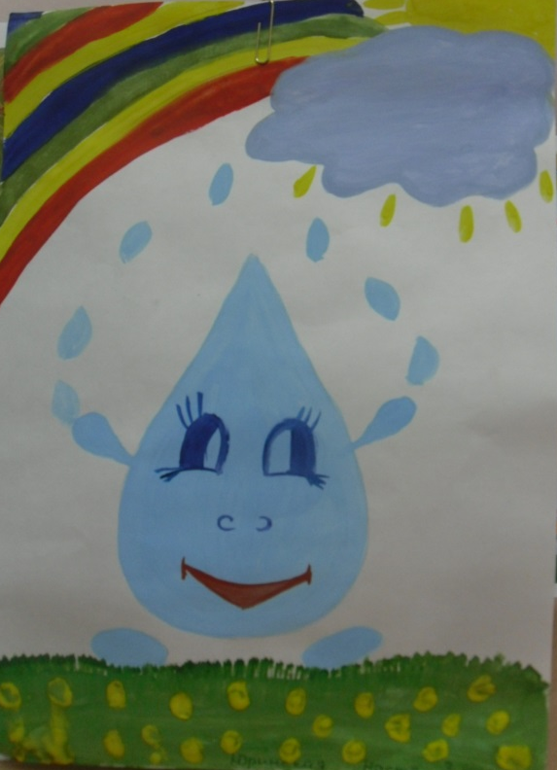

Разработала и провела: Моржухина Н.И.

г. Ярославль, 2016 г.
Перспективное планирование
по реализации проекта «Волшебница - Вода»
для детей средней группы
Время года | Деятельность детей | Взаимодействие с родителями
Осень | Путешествие Капельки:  - «Экологическая сказка о маленькой капельке».  - Познавательная беседа «Вода вокруг нас»  - Наблюдение за осенним дождем  - Загадки о роднике, ручейке, озере  - Экспериментальная деятельность «У воды нет вкуса и запаха»  - Презентация «Природные водоемы» с интегрированным занятием  - Прослушивание аудиозаписи «Вода буль-буль», «Звуки природы», «Звонкий ручей»  - Наши радостные встречи «Ловля рыбок»  - Физкультминутка «Дождик»  - Нетрадиционное рисование «Дождик»  - Экспериментальная деятельность «Соки для куклы из ягод и фруктов»  - Познавательный фильм «Азбука безопасности-за бортом»  - Пальчиковая гимнастика «Рыбка в озере живет»  - Экспериментальная деятельность «Окрашивание воды»  - Развлечение «Как зайка научился мыть руки»  - Экспериментальная деятельность «Путешествие капельки»  - Подвижные игры “Пройди через речку по мостику”, “Ручеёк”  - Чтение стихотворений “Сколько знаю я дождей” (А.Тараскин), “Ручеёк” (Т. Жиброва).  - Заклички, пословицы, поговорки.  - Спектакль «Друзья Мойдодыра»  - Речевая игра «Жить нельзя нам без воды»  - Игра-драматизация «Вода вокруг нас»  - Дидактическая игра «Живые слова»  - Сюжетно – ролевая игра «Аквариум» | - Создание альбома «Сказки о воде вместе с мамой».  - Выставка рисунков «Где живет капелька».  - Консультация «Игры с водой»
Зима | Путешествие Льдинки:  - Сказка о живой воде  - Беседа на тему: «Вода и ее превращение. Тайны снежинок».  - Экспериментальная деятельность «Лед - твердая вода»  - Наблюдение за снегом, сосульками  - Презентация с познавательной беседой «Подводный мир океана»  - Физкультминутка «Снеговик»  - Изготовление цветных льдинок  - Снежные забавы «Строим снежный город»  - Прослушивание аудиозаписей «Шум моря», «Шум океана», «Звуки природы»  - Заучивание песенки «Синяя вода»  - Спортивный праздник «Путешествие в водное царство»  - Сюжетно-ролевая игра «Готовим праздничный ужин».  - Рисование «Разноцветные снежинки»  - «Волшебница вода» (презентация) с познавательной беседой.  - Музыкальный досуг «Игры со Снеговиком»  - Подвижная игра “Снежиночки-пушиночки”  - Чтение стихотворений “Алёшка и снежок” (Е. Андреева), “Речка зимой” (В. Фетисов)  - Заклички, пословицы, поговорки.  - Спектакль«Как беречь воду»  - Речевая игра «Чем я маме помогаю» | - Выставка поделок «Оригинальная льдинка»  - Конкурс со снегом «Лучшая постройка из снега»  - Создание альбома «Сказка о превращении капельки в льдинку»  - Выставка рисунков «Я рисую Снеговика».
Весна | Путешествие Ручейка:  - Сказка о веселом ручейке  - Экспериментальная деятельность «Вода не имеет формы»  - Экспериментальная деятельность «Растворимость веществ в воде»  - Подвижная игра «Болото: с кочки на кочку»  - Пальчиковая гимнастика «Вышел дождик погулять»  - Интерактивная физкультминутка «Веселое болото»  - Прослушивание аудиозаписей «Звуки природы: шум водопада»  - Беседа – игра «Был белым, а стал серым»  - Заучивание детской песенки «Дождь в ладошках»  - Рисование «Ручейки»  - Просмотр обучающего мультфильма «Беги ручейки»  - Конструирование «Лодочка», запускаем в лужи  - Самостоятельная деятельность в воде «Тонет - не тонет»  - Развлечение с элементами лепки «Волшебные капельки»  - Рисование «Кто спрятался в капельке  - Игры на прогулке «Капелька – льдинка - ручеек»  - Праздник, посвященный Международному дню воды.  - Спектакль «Как люди речку обидели»  - Чтение стихотворений “Что случилось с рекой” (Б. Заходер), “ Капля дождевая” (Т. Маршалова).  - Речевая игра «Берегите воду!»  - Игра-драматизация «Кто живет в воде?»  - Сюжетно – ролевая игра «Спасатели»  - Сюжетно – ролевая игра «Путешествие по Волге»  - Игра-драматизация «Рождение реки» | - Выставка поделок «Моя капелька, самая, самая».  - Внедрение мультимедийного журнала «Сказки о воде»  - Консультация «Музыка воды».  - Создание альбома «Сказка о рождении ручейка»
Лето | Путешествие Солнышка:  - Сказка о друзьях: Капельке, Льдинке, Ручейке и Солнышке  - Наблюдение за облаками  - Развлечение «Водичка, водичка умой мое личико»  - Изготовление мыльных пузырей  - Игра – беседа «Растения нуждаются в воде»  - Интерактивная физкультминутка «Чунга-чанга»  - Дыхательная гимнастика «Ветер на море»  - Экспериментальная деятельность «В соленой воде предметы не тонут»  - Познавательная беседа «Водный транспорт»  - Презентация с познавательной беседой «Искусственные водоемы»  - Развлечение «Праздник Нептуна»  - Подвижная игра «Дождик»  - Пальчиковая гимнастика «Капитан»  - Аппликация «Рыбки в аквариуме»  - Заучивание песенки «Облака – белогривые лошадки»  - Музыкальное развлечение «Шоу мыльных пузырей»  - Познавательный мультфильм “Безопасность на воде летом”.  - Рисование “Искусственные водоёмы: фонтан, бассейн, аквариум”.  - Загадки о бассейне, аквариуме, фонтане.  - Прослушивание аудиозаписей из цикла “Звуки природы”: “Спокойная музыка и морской прибой”, “Дельфины”, “Пение птиц и звуки моря”.  - Чтение стихотворений “Моряк” (Е. Стеквашова) “Трудолюбивая вода” (В. Иванова).  - Спектакль «Откуда в наш дом приходит вода»  - Речевая игра «Во что можно налить воду?»  - Сюжетно – ролевая игра «Водолазы»  - Игра-драматизация «Что растет в воде?»  - Комплекс закаливающих процедур по «дорожкам здоровья»: мытьё шеи, лица, рук прохладной водой (в течение дня)  - Пальчиковая гимнастика “Ветер на море” | - Подготовка к вечеру досугу разучивание стишков, потешек.  - Консультация «Волшебная вода»  - Буклет «Мойдодыр»  - Создание альбома «Сказка о воде и солнышке»

